**遊戲清除緩存方式**

1.

開啟檔案總管，選擇『檢視』中 『隱藏的項目』要打勾

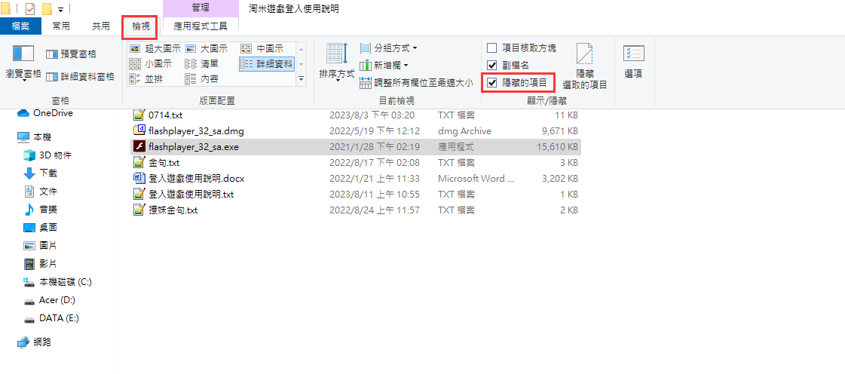

2.

選擇『檢視』中 『選項』

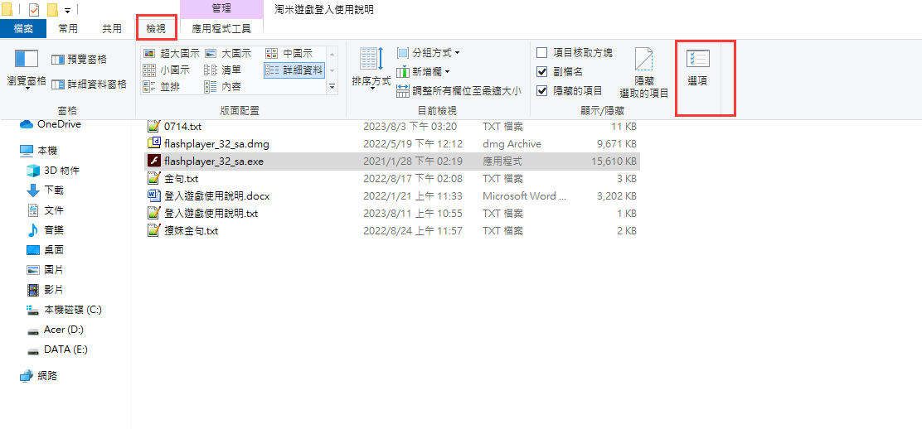

3.

選擇『檢視』中 選擇『顯示隱藏的檔案、資料夾及磁碟機』，

不要打勾『隱藏保護的作業系統檔案（建議選項）』

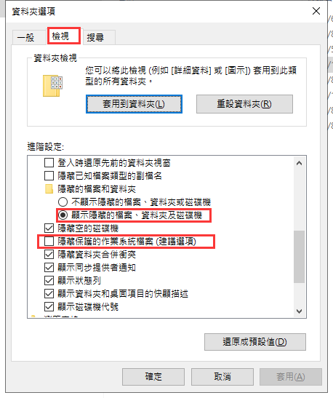

4.

C:\Users\使用者\AppData\Local\Microsoft\Windows\INetCache\IE\

將上面路徑中，四個資料夾都刪除，即可清除緩存

